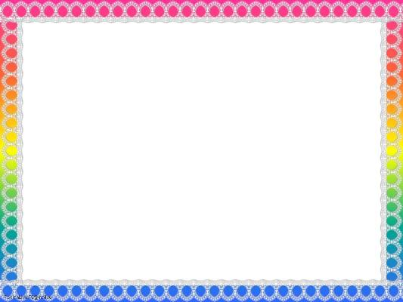

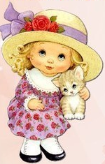

Картотека игр и упражнений,
направленных на
развитие ВНИМАНИЯ

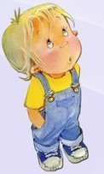

Нарушения внимания
Отвлекаемость - непроизвольное перемещение внимания с одного объекта на другой.
Рассеянность - неспособность сосредоточиться на чем-либо определенном в течение длительного времени. Рассеянность может проявляться а) в неспособности к сосредоточению; б) в чрезмерной концентрации на одном объекте деятельности. Рассеянностью называют также истощаемость внимания, как следствие болезни, переутомления.
Чрезмерная подвижность внимания - постоянный переход от одного объекта к другому, от одной деятельности к другой при низкой эффективности.
Инертность - малая подвижность внимания, патологическая его фиксация на ограниченном круге представлений и мыслей.

Развитие зрительного внимания
Найди два одинаковых предмета
Предлагается карточка с изображением пяти и более предметов, из которых два предмета одинаковые. Требуется найти одинаковые предметы, объяснить свой выбор.
Исключение лишнего
Предлагается карточка с изображением 4-5 предметов, один из которых отличается от остальных. Необходимо его найти.
Найди отличия
Предлагается карточка с изображением двух картинок, имеющих несколько различий. Необходимо как можно быстрее найти эти отличия.
Выкладывание узора
Ребенку предлагают выложить из мозаики (или палочек) по образцу букву, цифру, узор, силуэт и т.п.

Нанизывание бусинок
Ребенку предлагается образец или схема нанизывания бус (например, -ОХОХОХО- -ОООХХХООО- -ООХХОХОХХОО-), нитка или проволока, бусинки. Ребенок собирает бусы.

Рисование по клеточкам
Ребенку дается лист в клеточку (крупную или мелкую), образец для рисования (орнамент или замкнутая фигура), карандаш. Необходимо перерисовать узор по клеточкам.
Лабиринт
Пройти по лабиринту, прослеживая путь взором, в случае затруднения пальцем или карандашом.
Назови предмет
Ребенку даются рисунки с замаскированными (неполными, перечеркнутыми, наложенными друг на друга) изображениями предметов. Необходимо их назвать.

Сколько чего?
ребенка просят осмотреть комнату и назвать как можно больше имеющихся предметов, начинающихся на букву "К", "Т", "С", все стеклянные или металлические, все круглые, или все белые предметы.
Дорисуй
Ребенку предлагается назвать, что отсутствует в изображении предметов и дорисовть их. Примеры: дом без окон, машина без колес, цветок без стебелька и т.п.
Зачеркни
Ребенку предлагается таблица, где в несколько рядов изображены знакомые предметы или геометрические фигуры. Нужно зачеркнуть, например, все елки или все квадраты.

Корректор
Материал: листы с крупным печатным текстом. Попросите ребенка находить и вычеркивать в тексте какую-нибудь букву. Следите, чтобы он двигался по строкам. Фиксируйте качество работы ребенка (время, за которое он просматривает 3-5 строк, количество ошибок), поощряйте его за прогресс.

Разведчики
Ребенку предлагается рассмотреть достаточно сложную сюжетную картинку и запомнить все детали. Затем взрослый задает вопросы по этой картинке, ребенок отвечает на них.

Игры на развитие слухового внимания
Что звучало
Ребенку демонстрируется звучание разных предметов (звучащих игрушек, музыкальных инструментов). Затем эти предметы звучат за ширмой, а ребенок называет, что звучало.
Четыре стихии
Играющие сидят по кругу и выполняют движения в соответствии со словами: "земля" - руки вниз, "вода" - вытянуть руки вперед, "воздух" - поднять руки вверх, "огонь" - произвести вращение руками в лучезапястных и локтевых суставах. Кто ошибается, считается проигравшим.
Послушай и воспроизведи
Ребенку предлагается воспроизводить по образцу, задаваемому взрослым, ритмичные удары палочкой по столу.

Игры на развитие моторно-двигательного внимания
Кто летает?
Взрослый произносит слова. Если он называет летающий предмет, ребенок отвечает "летает" и изображает, что машет крыльями. Если назван нелетающий предмет, то ребенок молчит и не поднимает руки.
Съедобное - несъедобное
В зависимости от названного предмета (съедобен он или нет) ребенок должен ловить или отбивать мяч, брошенный ему взрослым.
Ухо - нос
Ребенок слушает команду: "Ухо" и дотрагивается до уха. "Нос" - дотрагивается до носа. Взрослый сначала выполняет задание вместе с ребенком, затем умышленно допускает ошибки. Ребенок должен быть внимательным и не ошибиться.

Запрещенное движение
Ведущий показывает детям движение, которое повторять нельзя. Затем он показывает разные движения руками, ногами. Тот, кто повторил запретное движение, выбывает из игры. Запретным может быть любое движение или сочетание движений.

